**«Русская печка – всему дому голова»**

*Развлечение для детей подготовительной к школе группы*

Муз. руководитель: Витт О.А.

Время проведения: 22-23 ноября 2022г.

**Цель**: приобщать детей к русской народной культуре, формировать представления о русском быте.

**Задачи:**

1. Познакомить детей с предметами старинного быта русского народа.
2. Развивать связную  речь, внимание, творчество, ловкость, эмоциональную отзывчивость, умение ритмично двигаться под музыку.
3. Воспитывать бережное отношение к старинным вещам, народным традициями обычаям.

В преддверии праздника День Матери, в нашем детском саду состоялось мероприятие с участием Домового, Василисы Премудрой и Кота Мурлыки по знакомству с предметами старинного быта русского народа.

Дети эмоционально и внимательно слушали колыбельные песни, водили хороводы, танцевали, заинтересованно угадывали загадки, читали потешки и показали свою ловкость в играх.

Наша ребятня - петь мастера!

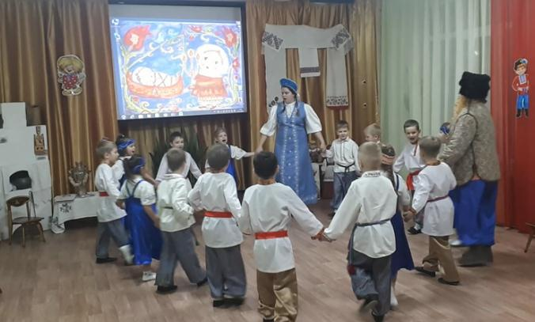

Дружно поиграем

Потом поотдыхаем!

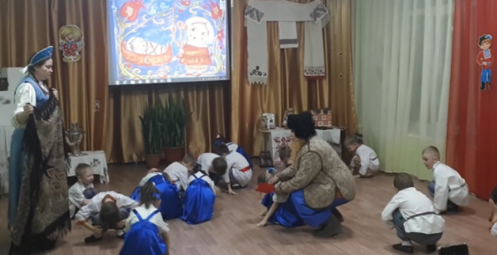

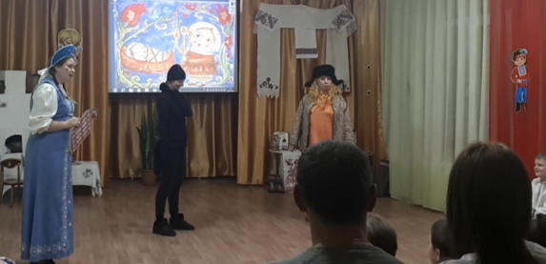

Мы потешки почитаем

И кота поудивляем!

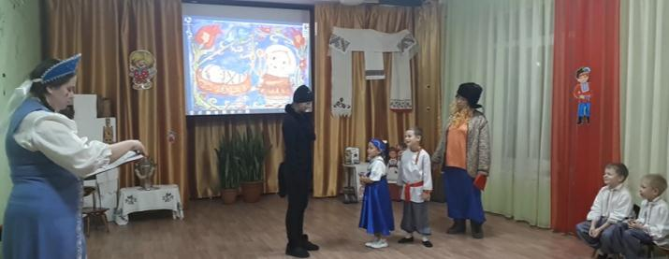

И с котом мы поиграем

Самый ловкий кто, узнаем!

